СОВЕТ ДЕПУТАТОВ
МУНИЦИПАЛЬНОГО ОКРУГА ОБРУЧЕВСКИЙ
РЕШЕНИЕ

26 сентября 2018 года № 18/6

Об официальных символах (гербе и флаге)
муниципального округа Обручевский в городе Москве

В соответствии с Федеральным законом от 6 октября 2003 года № 131-ФЗ «Об общих принципах организации местного самоуправления в Российской Федерации», Законом города Москвы от 6 ноября 2002 года № 56 «Об организации местного самоуправления в городе Москве», Законом города Москвы от 1 июня 2003 года № 40 «О государственной и муниципальной символике в городе Москве», статьей 2 Устава муниципального округа Обручевский в городе Москве, Совет депутатов решил:
1. Утвердить «Положение о гербе муниципального округа Обручевский в городе Москве» (приложение 1).
2. Утвердить «Положение о флаге муниципального округа Обручевский в городе Москве» (приложение 2).
3. Направить настоящее решение «Об официальных символах (гербе и флаге) муниципального округа Обручевский в городе Москве», «Положение о флаге муниципального округа Обручевский в городе Москве», «Положение о флаге муниципального округа Обручевский в городе Москве» в Геральдический совет города Москвы для направления в установленном порядке в Геральдический совет при Президенте Российской Федерации с целью внесения герба и флага муниципального округа Обручевский в Государственный Геральдический регистр Российской Федерации и последующей их регистрацией в Геральдическом реестре города Москвы.
4. Признать утратившим силу решение муниципального Собрания муниципального образования Обручевское от 25.02.2004 г. № 5-2 «Об утверждении герба, флага и Положения о гербе и флаге муниципального образования Обручевское».
5. Опубликовать настоящее решение в бюллетене «Московский муниципальный вестник» и разместить на официальном сайте: www.obruchevskiy.org.
6. Контроль за выполнением настоящего решения возложить на главу муниципального округа Обручевский Андреева С.В.

Глава муниципального
округа Обручевский С.В. Андреев

Приложение 1
к решению Совета депутатов муниципального округа Обручевский
от 26 сентября 2018 года № 18/6

ПОЛОЖЕНИЕ О ГЕРБЕ
МУНИЦИПАЛЬНОГО ОКРУГА ОБРУЧЕВСКИЙ
В ГОРОДЕ МОСКВЕ

Настоящим положением устанавливается геральдическое описание, обоснование символики и порядок использования герба муниципального округа Обручевский в городе Москве (далее – муниципального округа Обручевский).

1. Общие положения

1.1. Герб муниципального округа Обручевский является официальным символом муниципального округа Обручевский.
1.2. Герб муниципального округа Обручевский отражает исторические, культурные, социально-экономические и иные местные традиции.
1.3. Положение о гербе муниципального округа Обручевский хранится в установленном порядке на бумажных и электронных носителях и доступно для ознакомления всем заинтересованным лицам.
1.4. Герб муниципального округа Обручевский подлежит государственной регистрации в порядке, установленном федеральным законодательством и законодательством города Москвы.

2. Геральдическое описание и обоснование символики герба
муниципального округа Обручевский

2.1. Геральдическое описание герба муниципального округа Обручевский гласит:
«В зелёном поле – чёрное кольцо (обруч), тонко окаймлённое золотом, с сидящим на нём золотым, с червлёными клювом и лапами и с распростёртыми и воздетыми крыльями, обращённым вправо орлом; и в кольце – серебряная раскрытая книга с червлёным обрезом и золотой обложкой».
2.2. Обоснование символики герба муниципального округа Обручевский.
Символика фигуры орла многозначна.
Орел символизирует храбрость, веру, величие и власть, а его распростертые крылья – стремление вперед, в будущее, способность преодолевать трудности.
Взлетающий орел символизирует историческое событие, произошедшее на территории муниципального округа Обручевский во время Отечественной войны 1812 года: здесь была предпринята попытка создать воздушный шар (с крыльями) для обстрела французских войск с воздуха (тогда эти земли входили в имение графа Воронцова, ныне – Воронцовский парк).
Стилизованная литера «О», образованная черным обручем, символизирует заглавную букву в современном названии муниципального округа Обручевский, носящего имя путешественника, палеонтолога, популяризатора науки, академика Владимира Афанасьевича Обручева.
Раскрытая серебряная книга с красным переплетом символизирует расположение на территории муниципального округа нескольких научно-исследовательских институтов.
Примененные в гербе цвета символизируют:
зеленый цвет – символ жизни, молодости, природы, роста, здоровья;
червлень (красный цвет) – символ труда, мужества, жизнеутверждающей силы, красоты и праздника;
черный цвет – символ плодородия, мудрости, скромности, вечности бытия;
серебро (белый цвет) – символ чистоты, невинности, верности, надежности и доброты;
золото (желтый цвет) – символ высшей ценности, солнечной энергии, богатства, силы, устойчивости и процветания.

3. Порядок воспроизведения и размещения
герба муниципального округа Обручевский

3.1. Герб муниципального округа Обручевский может воспроизводиться:
- в многоцветном варианте (приложение 1);
- в одноцветном контурном варианте (приложение 2);
- в одноцветном контурном варианте с условной штриховкой для обозначения цветов (шафировкой) (приложение 3).
Рисунки герба, приведенные в приложениях 1, 2, 3 являются неотъемлемой частью настоящего Положения.
3.2. Варианты герба муниципального округа Обручевский, указанные в пункте 3.1, – равно допустимы.
3.3. Воспроизведение герба муниципального округа Обручевский, независимо от его размеров и техники исполнения, должно точно соответствовать геральдическому описанию, приведенному в пункте 2.1. настоящего Положения.
3.4. Порядок размещения Государственного герба Российской Федерации, герба города Москвы, герба муниципального округа Обручевский и иных гербов производится в соответствии с федеральным законодательством и законодательством города Москвы, регулирующими правоотношения в сфере геральдического обеспечения.
3.5. При одновременном размещении герба города Москвы (1) и герба муниципального округа Обручевский (2) герб муниципального округа Обручевский располагается правее (расположение гербов по схеме 1–2).
3.6. При одновременном размещении Государственного герба Российской Федерации (1), герба города Москвы (2) и герба муниципального округа Обручевский (3), Государственный герб Российской Федерации размещается в центре. Слева от Государственного герба Российской Федерации располагается герб города Москвы, справа от Государственного герба Российской Федерации располагается герб муниципального округа Обручевский (размещение гербов по схеме 2-1-3).
3.7. При одновременном размещении чётного числа гербов (например, 6-ти) гербы располагаются по схеме 5–3–1–2–4–6, где 1 – Государственный герб Российской Федерации, 2 – герб города Москвы, 3 – герб муниципального округа Обручевский. Далее, поочерёдно справа и слева, располагаются гербы иных муниципальных образований, эмблемы, геральдические знаки общественных объединений, предприятий, учреждений или организаций.
3.8. При одновременном размещении нечётного числа гербов (например, 5-ти) располагаются по схеме 4–2–1–3–5, где 1 – Государственный герб Российской Федерации, 2 – герб города Москвы, 3 – герб муниципального округа Обручевский. Далее, поочерёдно слева и справа, располагаются гербы иных муниципальных образований, эмблемы, геральдические знаки общественных объединений, предприятий, учреждений или организаций.
3.9. Расположение гербов, установленное в пунктах 3.5. – 3.8. указано «от зрителя».
3.10. При одновременном размещении гербов размер герба муниципального округа Обручевский не может превышать размеры Государственного герба Российской Федерации, герба города Москвы.
3.11. При одновременном размещении гербов высота размещения герба муниципального округа Обручевский не может превышать высоту размещения Государственного герба Российской Федерации, герба города Москвы.
3.12. При одновременном размещении гербов гербы, указанные в пунктах 3.5 – 3.11. должны быть выполнены в единой технике.
3.13. Порядок изготовления, хранения и уничтожения герба, а также бланков, печатей и иных носителей изображения герба муниципального округа Обручевский устанавливается решением Совета депутатов муниципального округа Обручевский.

4. Порядок использования герба муниципального округа Обручевский

4.1. Герб муниципального округа Обручевский в многоцветном варианте размещается:
1) на вывесках, фасадах зданий органов местного самоуправления муниципального округа Обручевский;
2) в залах заседаний органов местного самоуправления муниципального округа Обручевский;
3) в кабинете главы муниципального округа Обручевский.
4.2. Герб муниципального округа Обручевский в многоцветном варианте может размещаться:
1) в кабинетах аппарата Совета депутатов муниципального округа Обручевский;
2) на официальных сайтах органов местного самоуправления муниципального округа Обручевский в информационно-телекоммуникационной сети «Интернет»;
3) на транспортных средствах, используемых для служебных поездок и работы депутатами Совета депутатов муниципального округа Обручевский, главой муниципального округа Обручевский, сотрудниками аппарата Совета депутатов муниципального округа Обручевский;
4) в заставках местных телевизионных программ;
5) на форме спортивных команд и отдельных спортсменов, представляющих муниципальный округ Обручевский;
6) на стелах, указателях, знаках, обозначающих границу округа Обручевский при въезде и выезде с территории муниципального округа Обручевский.
4.3. Герб муниципального округа Обручевский может воспроизводиться на бланках:
1) главы муниципального округа Обручевский;
2) аппарата Совета депутатов муниципального округа Обручевский;
3) Совета депутатов муниципального округа Обручевский;
4) депутатов Совета депутатов муниципального округа Обручевский;
5) удостоверений лиц, осуществляющих службу на должностях в органах местного самоуправления, депутатов Совета депутатов муниципального округа Обручевский;
6) удостоверений к знакам различия, знакам отличия, установленных муниципальными правовыми актами.
4.4. Герб муниципального округа Обручевский может воспроизводиться:
1) на знаках различия, знаках отличия, установленных решениями Совета депутатов муниципального округа Обручевский;
2) на визитных карточках лиц, осуществляющих службу на должностях в органах местного самоуправления, депутатов Совета депутатов муниципального округа Обручевский;
3) на официальных периодических печатных изданиях, учредителями которых являются органы местного самоуправления муниципального округа Обручевский;
4) на конвертах, открытках, приглашениях, календарях, а также на представительской продукции (значки, вымпелы, буклеты и иная продукция) органов местного самоуправления муниципального округа Обручевский.
4.5. Герб муниципального округа Обручевский может быть использован в качестве геральдической основы для разработки знаков различия, знаков отличия муниципального округа Обручевский.
4.6. Многоцветное изображение герба муниципального округа Обручевский может использоваться при проведении:
1) протокольных мероприятий;
2) торжественных мероприятий, церемоний с участием должностных лиц органов государственной власти города Москвы, и государственных органов города Москвы, главы муниципального округа Обручевский, официальных представителей муниципального округа Обручевский;
3) иных официальных мероприятий.
4.7. Изображение герба муниципального округа Обручевский в одноцветном контурном варианте помещается на гербовых печатях органов местного самоуправления.
4.8. Использование герба муниципального округа Обручевский или его воспроизведение в случаях, не предусмотренных пунктами 4.1. – 4.7. настоящего Положения, является неофициальным использованием герба муниципального округа Обручевский.
4.9. Использование герба муниципального округа Обручевский в случаях, не предусмотренных пунктами 4.1. – 4.7. настоящего Положения, осуществляется по согласованию с аппаратом Совета депутатов муниципального округа Обручевский, в порядке, установленном решением Совета депутатов муниципального округа Обручевский.

5. Контроль и ответственность за нарушение настоящего Положения

5.1. Контроль соблюдения установленных настоящим Положением норм возлагается на аппарат Совета депутатов муниципального округа Обручевский.
5.2. За искажение рисунка герба, установленного настоящим Положением, исполнитель допущенных искажений несет административную ответственность, в соответствии с действующим законодательством
5.3. Нарушениями норм воспроизведения и использования герба муниципального округа Обручевский являются:
1) использование герба в качестве основы гербов и флагов общественных объединений, учреждений, организаций, независимо от их организационно-правовой формы;
2) использование герба в качестве средства визуальной идентификации и рекламы товаров, работ и услуг, если реклама этих товаров, работ и услуг запрещена или ограничена в соответствии с федеральным законодательством и законодательством города Москвы;
3) искажение рисунка герба, установленного в пункте 2.1. части 2 настоящего Положения;
4) использование герба или его воспроизведение с нарушением норм, установленных настоящим Положением;
5) воспроизведение герба с искажением или изменением композиции или цветов, выходящим за пределы геральдически допустимого;
6) надругательство над гербом или его воспроизведением, в том числе путем нанесения надписей, рисунков оскорбительного содержания, использования в оскорбляющем нравственность качестве;
7) умышленное повреждение герба или его изображения.
5.4. Производство по делам об административных правонарушениях, предусмотренных пунктом 5.3., осуществляется в порядке, установленном главой 14 Закона города Москвы от 21 ноября 2007 года № 45 «Кодекс города Москвы об административных правонарушениях».

6. Заключительные положения
6.1. Внесение в композицию герба муниципального округа Обручевский каких-либо изменений допустимо в соответствии с федеральным законодательством и законодательством города Москвы, регулирующими правоотношения в сфере геральдического обеспечения.
6.2. Права на использование герба муниципального округа Обручевский, с момента установления его Советом депутатов муниципального округа Обручевский в качестве официального символа муниципального округа Обручевский, принадлежат органам местного самоуправления муниципального округа Обручевский.
6.3. Герб муниципального округа Обручевский, с момента установления его Советом депутатов муниципального округа Обручевский в качестве официального символа муниципального округа Обручевский, согласно пункту 2 части 6 статьи 1259 части 4 Гражданского кодекса Российской Федерации авторским правом не охраняется.
6.4. Настоящее Положение вступает в силу со дня его официального опубликования.

Приложение 1
к Положению «О гербе муниципального округа Обручевский в городе Москве»

МНОГОЦВЕТНЫЙ РИСУНОК ГЕРБА
МУНИЦИПАЛЬНОГО ОКРУГА ОБРУЧЕВСКИЙ
В ГОРОДЕ МОСКВЕ

(гербовый щит)
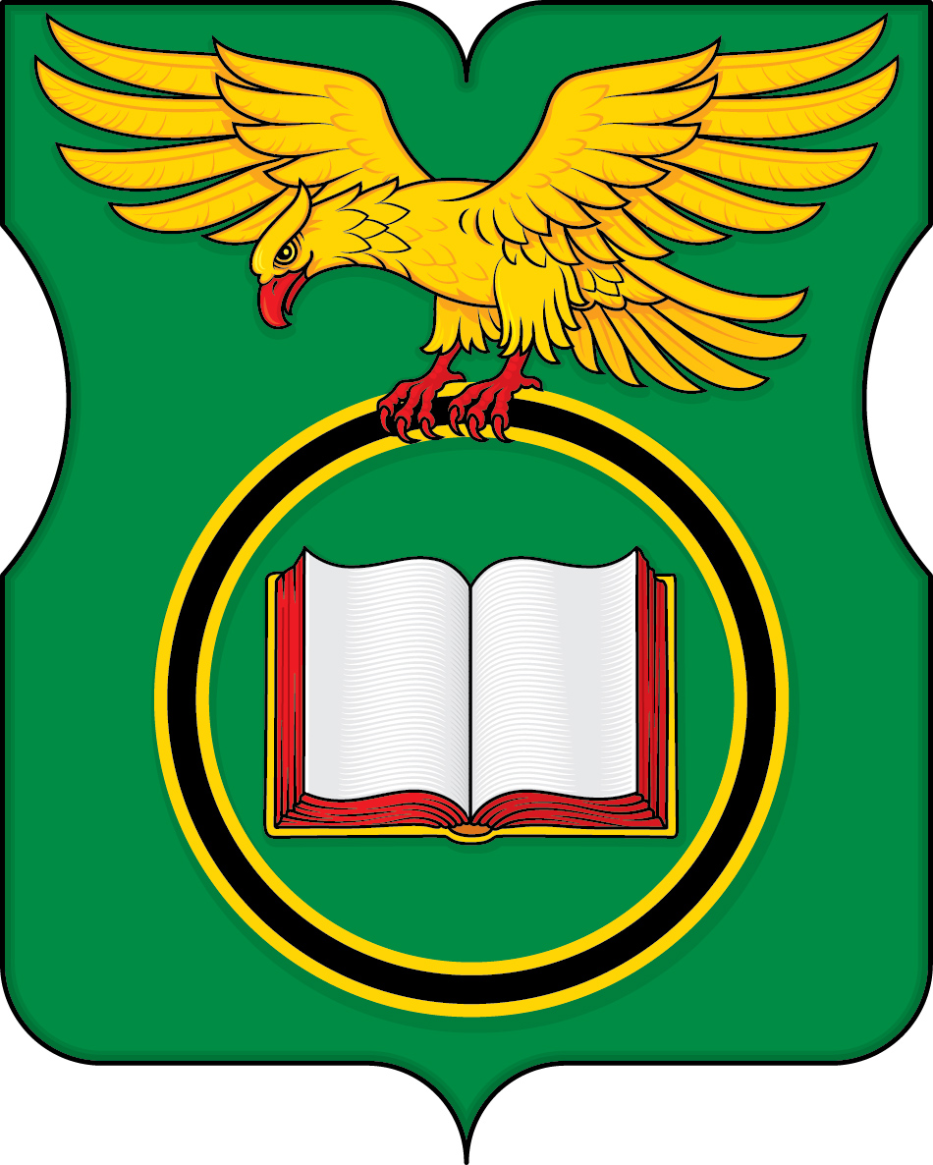

Приложение 2
к Положению «О гербе муниципального округа Обручевский в городе Москве»

ОДНОЦВЕТНЫЙ КОНТУРНЫЙ РИСУНОК ГЕРБА
МУНИЦИПАЛЬНОГО ОКРУГА ОБРУЧЕВСКИЙ
В ГОРОДЕ МОСКВЕ

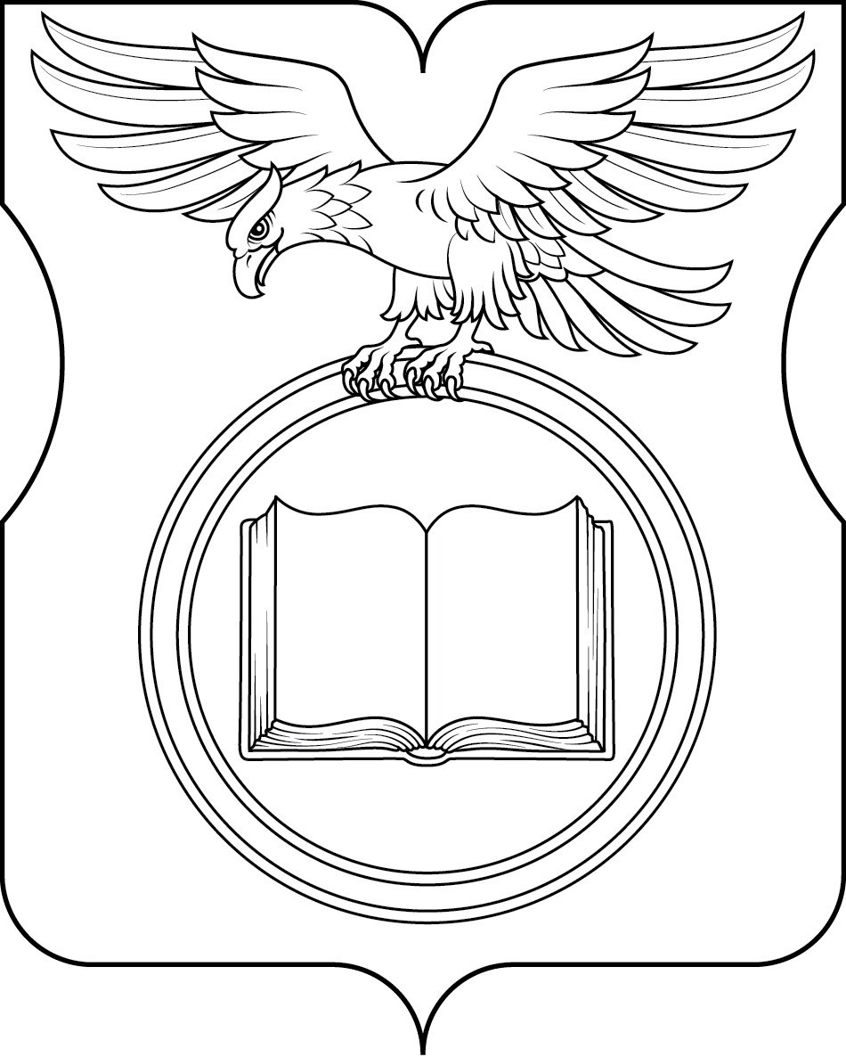
(гербовый щит)

Приложение 3
к Положению «О гербе муниципального округа Обручевский в городе Москве»

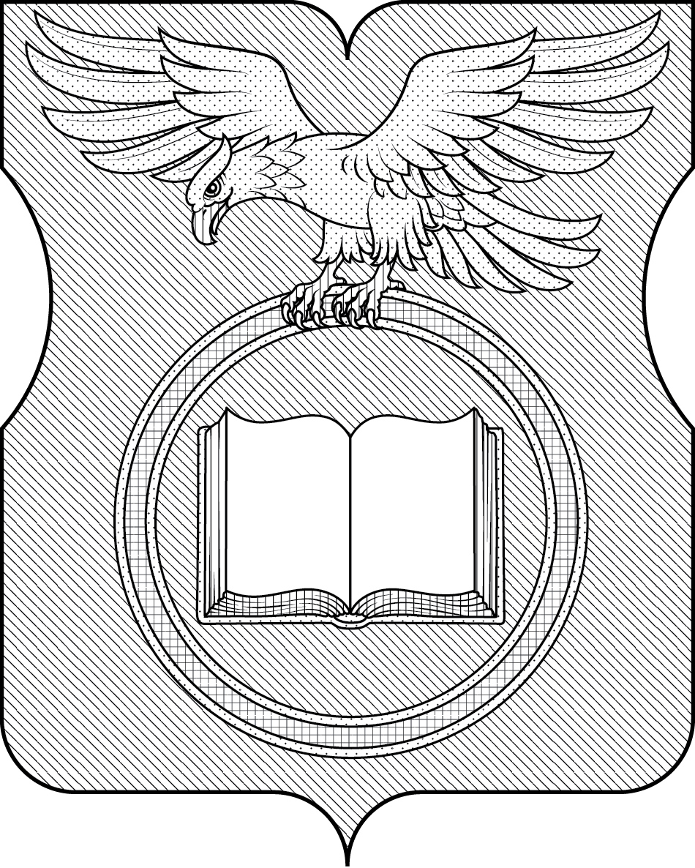
ОДНОЦВЕТНЫЙ КОНТУРНЫЙ РИСУНОК С УСЛОВНОЙ
ШТРИХОВКОЙ ДЛЯ ОБОЗНАЧЕНИЯ ЦВЕТА ГЕРБА
МУНИЦИПАЛЬНОГО ОКРУГА ОБРУЧЕВСКИЙ
В ГОРОДЕ МОСКВЕ

(гербовый щит)

Приложение 2
к решению Совета депутатов муниципального округа Обручевский
от 26 сентября 2018 года № 18/6

ПОЛОЖЕНИЕ О ФЛАГЕ

МУНИЦИПАЛЬНОГО ОКРУГА ОБРУЧЕВСКИЙ В ГОРОДЕ МОСКВЕ

Настоящим Положением устанавливается описание, обоснование символики и порядок использования флага муниципального округа Обручевский в городе Москве (далее – муниципального округа Обручевский).

1. Общие положения

1.1. Флаг муниципального округа Обручевский является официальным символом муниципального округа Обручевский.
1.2. Флаг муниципального округа Обручевский отражает исторические, культурные, социально-экономические и иные местные традиции.
1.3. Положение о флаге муниципального округа Обручевский хранится в установленном порядке на бумажных и электронных носителях и доступно для ознакомления всем заинтересованным лицам.
1.4. Флаг муниципального округа Обручевский подлежит государственной регистрации в порядке, установленном законодательством Российской Федерации и законодательством города Москвы.

2. Описание и обоснование символики флага
муниципального округа Обручевский

2.1. Описание флага муниципального округа Обручевский гласит:
«Прямоугольное двухстороннее зеленое полотнище с отношением ширины к длине 2:3, воспроизводящее фигуры из герба муниципального округа Обручевский, выполненные черным, красным, белым и желтым цветом».
2.2. Обоснование символики флага муниципального округа Обручевский.
Флаг муниципального округа Обручевский создан на основе герба муниципального округа Обручевский и повторяет его символику.
Символика фигуры орла многозначна.
Орел символизирует храбрость, веру, величие и власть, а его распростертые крылья – стремление вперед, в будущее, способность преодолевать трудности.
Взлетающий орел символизирует историческое событие, произошедшее на территории муниципального округа Обручевский во время Отечественной войны 1812 года: здесь была предпринята попытка создать воздушный шар (с крыльями) для обстрела французских войск с воздуха (тогда эти земли входили в имение графа Воронцова, ныне – Воронцовский парк).
Стилизованная литера «О», образованная черным обручем, символизирует заглавную букву в современном названии муниципального округа Обручевский, носящего имя путешественника, палеонтолога, популяризатора науки, академика Владимира Афанасьевича Обручева.
Раскрытая книга с красным переплетом символизирует расположение на территории муниципального округа нескольких научно-исследовательских институтов.
Примененные во флаге цвета символизируют:
зеленый цвет – символ жизни, молодости, природы, роста, здоровья;
красный цвет (червлень) – символ труда, мужества, жизнеутверждающей силы, красоты и праздника;
черный цвет – символ плодородия, мудрости, скромности, вечности бытия;
белый цвет (серебро) – символ чистоты, невинности, верности, надежности и доброты;
желтый цвет (золото) – символ высшей ценности, солнечной энергии, богатства, силы, устойчивости и процветания.
2.3. Рисунок флага муниципального округа Обручевский приводится в приложении, являющемся неотъемлемой частью настоящего Положения.

3. Порядок воспроизведения и размещения флага
муниципального округа Обручевский

3.1. Воспроизведение флага муниципального округа Обручевский, независимо от его размеров и техники исполнения, должно точно соответствовать описанию, приведенному в пункте 2.1. настоящего Положения.
3.2. Порядок размещения Государственного флага Российской Федерации, флага города Москвы, флага муниципального округа Обручевский и иных флагов производится в соответствии с федеральным законодательством и законодательством города Москвы, регулирующими правоотношения в сфере геральдического обеспечения.
3.3. При одновременном размещении флага города Москвы (1) и флага муниципального округа Обручевский (2) флаг муниципального округа Обручевский располагается справа (расположение флагов по схеме 1–2).
3.4. При одновременном размещении Государственного флага Российской Федерации (1), флага города Москвы (2) и флага муниципального округа Обручевский (3), Государственный флаг Российской Федерации размещается в центре. Слева от Государственного флага Российской Федерации располагается флаг города Москвы, справа от Государственного флага Российской Федерации располагается флаг муниципального округа Обручевский (размещение флагов по схеме 2–1–3).
3.5. При одновременном размещении четного числа флагов (например, 6-ти) флаги располагаются по схеме 5–3–1–2–4–6, где 1 – Государственный флаг Российской Федерации, 2 – флаг города Москвы, 3 – флаг муниципального округа Обручевский. Далее, последовательно справа и слева, располагаются флаги иных муниципальных образований, эмблемы, геральдические знаки общественных объединений, предприятий, учреждений или организаций.
3.6. При одновременном размещении нечетного числа флагов (например, 5-ти) флаги располагаются по схеме 4–2–1–3–5, где 1 – Государственный флаг Российской Федерации, 2 – флаг города Москвы, 3 – флаг муниципального округа Обручевский. Далее, последовательно слева и справа, располагаются флаги иных муниципальных образований, эмблемы, геральдические знаки общественных объединений, предприятий, учреждений или организаций.
3.7. Расположение флагов, установленное в пунктах 3.3. – 3.6. указано «от зрителя».
3.8. При одновременном размещении флагов размер флага муниципального округа Обручевский не может превышать размеры Государственного флага Российской Федерации, флага города Москвы.
3.9. При одновременном размещении флагов высота размещения флага муниципального округа Обручевский не может превышать высоту размещения Государственного флага Российской Федерации, флага города Москвы.
3.10. При одновременном размещении флагов флаги, указанные в пунктах 3.3 – 3.9. должны быть выполнены в единой технике.
3.11. В дни траура флаг муниципального округа Обручевский приспускается до половины высоты флагштока (мачты). При невозможности приспустить флаг, а также, если флаг установлен в помещении, к верхней части древка выше полотнища флага крепится черная сложенная пополам и прикрепленная за место сложения лента, общая длина которой равна длине полотнища флага, а ширина составляет не менее 1/10 от ширины полотнища флага.
3.12. Порядок изготовления, хранения и уничтожения флага либо его изображения муниципального округа Обручевский устанавливается решением Совета депутатов муниципального округа Обручевский.

4. Порядок использования флага
муниципального округа Обручевский

4.1. Флаг муниципального округа Обручевский установлен (поднят, размещен, вывешен) постоянно:
1) на зданиях органов местного самоуправления муниципального округа Обручевский;
2) в залах заседаний органов местного самоуправления муниципального округа Обручевский;
3) в кабинете главы муниципального округа Обручевский.
4.2. Флаг муниципального округа Обручевский устанавливается при проведении:
1) протокольных мероприятий;
2) торжественных мероприятий, церемоний с участием должностных лиц органов государственной власти города Москвы и государственных органов города Москвы, главы муниципального округа Обручевский, официальных представителей органов местного самоуправления муниципального округа Обручевский;
3) иных официальных мероприятий.
4.3. Флаг муниципального округа Обручевский может устанавливаться:
1) в кабинетах аппарата Совета депутатов муниципального округа Обручевский;
2) на транспортных средствах, используемых для служебных поездок и работы депутатами Совета депутатов, главой муниципального округа, сотрудниками аппарата Совета депутатов муниципального округа Обручевский;
3) на жилых домах в дни государственных праздников, торжественных мероприятий, проводимых органами местного самоуправления муниципального округа Обручевский.
4.4. Изображение флага муниципального округа Обручевский может размещаться:
1) на официальных сайтах органов местного самоуправления муниципального округа Обручевский в информационно-телекоммуникационной сети «Интернет»;
2) на заставках местных телевизионных программ;
3) на форме спортивных команд и отдельных спортсменов, представляющих муниципальный округ Обручевский;
4) на транспортных средствах, используемых для служебных поездок и работы депутатами Совета депутатов, главой муниципального округа, сотрудниками аппарата Совета депутатов муниципального округа Обручевский;
5) на бланках удостоверений лиц, осуществляющих службу на должностях в органах местного самоуправления, депутатов Совета депутатов муниципального округа Обручевский;
6) на знаках различия, знаках отличия, установленных решениями Совета депутатов муниципального округа Обручевский;
7) на бланках удостоверений к знакам различия, знакам отличия, установленных муниципальными правовыми актами Совета депутатов муниципального округа Обручевский;
8) на визитных карточках лиц, осуществляющих службу на должностях в органах местного самоуправления, депутатов Совета депутатов муниципального округа Обручевский;
9) на официальных периодических печатных изданиях, учредителями которых являются органы местного самоуправления муниципального округа Обручевский;
10) на полиграфической, сувенирной и представительской продукции органов местного самоуправления муниципального округа Обручевский.
4.5. Флаг муниципального округа может быть использован в качестве основы для разработки знаков различия, знаков отличия муниципального округа Обручевский.
4.6. Размещение флага муниципального округа Обручевский или его изображения в случаях, не предусмотренных пунктами 4.1. – 4.5. настоящего Положения, является неофициальным использованием флага муниципального округа Обручевский.
4.7. Размещение флага муниципального округа Обручевский или его изображения в случаях, не предусмотренных пунктами 4.1. – 4.5. настоящего Положения, осуществляется по согласованию с органами местного самоуправления муниципального округа Обручевский, в порядке, установленном Советом депутатов муниципального округа Обручевский.

5. Контроль и ответственность за нарушение настоящего Положения

5.1. Контроль соблюдения установленных настоящим Положением норм возлагается на аппарат Совета депутатов муниципального округа Обручевский.
5.2. За искажение рисунка флага, установленного настоящим Положением, исполнитель допущенных искажений несет административную ответственность, в соответствии с действующим законодательством.
5.3. Нарушениями норм воспроизведения и использования герба муниципального округа Обручевский являются:
1) использование флага в качестве основы гербов и флагов общественных объединений, учреждений, организаций, независимо от их организационно-правовой формы;
2) использование флага в качестве средства визуальной идентификации и рекламы товаров, работ и услуг, если реклама этих товаров, работ и услуг запрещена или ограничена в соответствии с законодательством Российской Федерации;
3) искажение флага или его изображения, установленного в пункте 2.1. части 2 настоящего Положения;
4) изготовление флага или его изображения с искажением и (или) изменением композиции или цветов, выходящим за пределы допустимого;
5) надругательство над флагом или его изображением, в том числе путем нанесения надписей, рисунков оскорбительного содержания, использования в оскорбляющем нравственность качестве;
6) умышленное повреждение флага или его изображения.
5.4. Производство по делам об административных правонарушениях, предусмотренных пунктом 5.3., осуществляется в порядке, установленном главой 14 Закона города Москвы от 21 ноября 2007 года № 45 «Кодекс города Москвы об административных правонарушениях».

6. Заключительные положения

6.1. Внесение в композицию флага муниципального округа Обручевский каких-либо изменений допустимо в соответствии с федеральным законодательством и законодательством города Москвы, регулирующими правоотношения в сфере геральдического обеспечения.
6.2. Права на использование флага муниципального округа Обручевский, с момента установления его Советом депутатов муниципального округа Обручевский в качестве официального символа муниципального округа Обручевский, принадлежат органам местного самоуправления муниципального округа Обручевский.
6.3. Флаг муниципального округа Обручевский, с момента установления его Советом депутатов муниципального округа Обручевский в качестве официального символа муниципального округа Обручевский, согласно пункту 2 части 6 статьи 1259 части 4 Гражданского кодекса Российской Федерации, авторским правом не охраняется.
6.4. Настоящее Положение вступает в силу со дня его официального опубликования.

Приложение
к Положению «О флаге муниципального округа Обручевский в городе Москве

РИСУНОК ФЛАГА
МУНИЦИПАЛЬНОГО ОКРУГА ОБРУЧЕВСКИЙ
В ГОРОДЕ МОСКВЕ

(лицевая сторона)

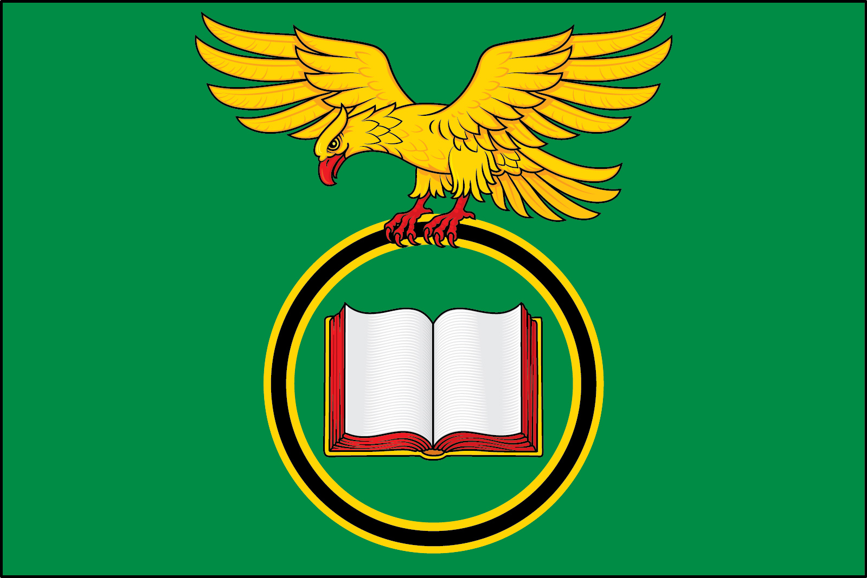

(оборотная сторона)

